개발 완료 보고서

제출일 : 2024년 06월 08일

개발 완료 보고서

참여인원 |  | 이준호
개발 프로젝트 소개

프로젝트 명 |  | “Asynchronous_Resource Monitoring Tool”
활동 일시 | 2024.06.03 ~ 2024.06.08 |  | 장소 | 광주인력개발원  공학 1관 드론융합실
주요 주제 |  | C#과 WPF를 통한 실시간 컴퓨터 자원 모니터링 프로그램
개발 목적 |  | - 개인 프로젝트를 통해 C# 스레드 기능 개인 능력 향상화  - C#, WPF를 활용한 리소스 모니터링 시각화 구현  - 시각화한 정보를 DB를 활용하여 저장함으로서 DB의 연결 능력 향상
개발 환경 |  | Windows 10 Version 22H2 / Visual Studio Code 2022 / .NET8.0

일  정  표 | 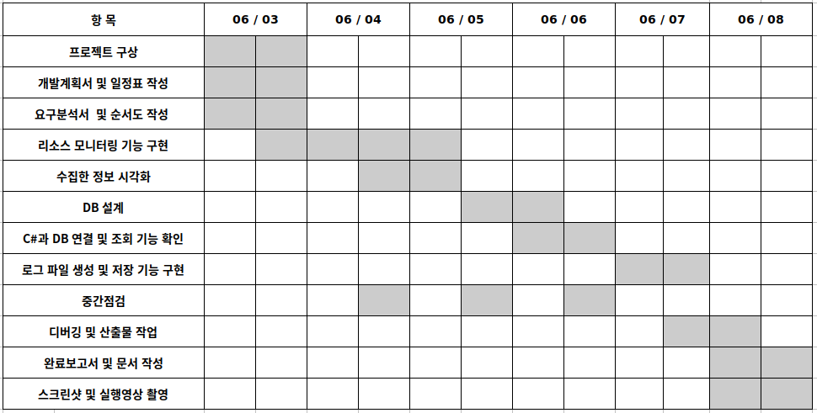
요  구  분  석  서 | 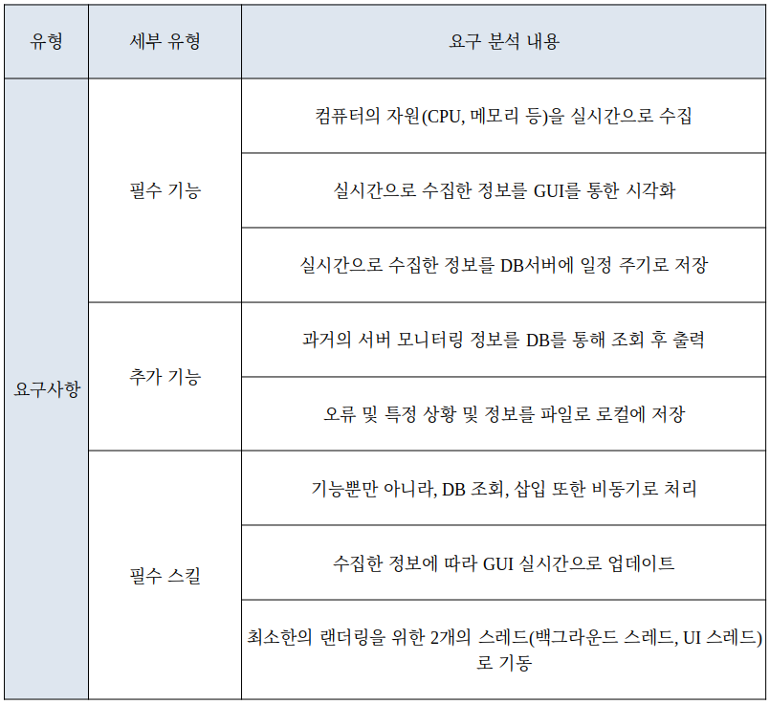
순  서  도 | 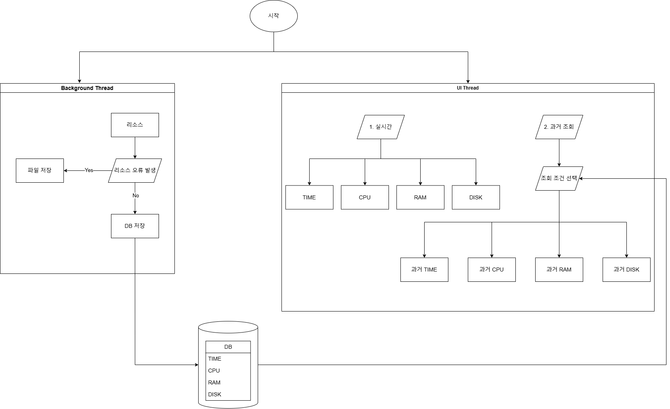

코  드  설  명  코  드  설  명 | Value.cs | cass Value  : CPU, MEMORY, DISK 값들을 담는 클래스
코  드  설  명  코  드  설  명 | MainWindow.xaml.cs | bool startflag = false;  : Background 스레드 비동기로 실행시키기 위함
코  드  설  명  코  드  설  명 | MainWindow.xaml.cs | bool searchflag = false;  : search 버튼 실행시키기 위함
코  드  설  명  코  드  설  명 | MainWindow.xaml.cs | private System.Timers.Timer _timer;  : 시간 필드
코  드  설  명  코  드  설  명 | MainWindow.xaml.cs | Value values = new Value();  : 값들 담기 위한 클래스 선언
코  드  설  명  코  드  설  명 | MainWindow.xaml.cs | List<string> items = new List<string>();  : 콤보 박스 선택 사항 담기 위한 리스트 선언
코  드  설  명  코  드  설  명 | MainWindow.xaml.cs | private ChartValues<double> cpuValues = new ChartValues<double>();  private ChartValues<double> memValues = new ChartValues<double>();  private ChartValues<double> diskValues = new ChartValues<double>();  : 2차원 차트 값을 담기 위한 선언
코  드  설  명  코  드  설  명 | MainWindow.xaml.cs | chart.Series = new SeriesCollection  {  new LineSeries { Title = "CPU", Values = cpuValues },  new LineSeries { Title = "Memory", Values = memValues },  new LineSeries { Title = "Disk", Values = diskValues }  };  : 차트 라인 당 제목과 값
코  드  설  명  코  드  설  명 | MainWindow.xaml.cs | _timer = new System.Timers.Timer();  _timer.Interval = 1000;  _timer.Elapsed += OntimedEvent;  _timer.AutoReset = true;  : 타이머 설정
코  드  설  명  코  드  설  명 | MainWindow.xaml.cs | items.Add("ALL");  items.Add("CPU");  items.Add("MEMORY");  items.Add("DISK");  comboBox.ItemsSource = items;  콤보 박스 선택 사항 및 데이터 소스 연결
코  드  설  명  코  드  설  명 | MainWindow.xaml.cs | class MariaDBInfo  : DB 연결 클래스
코  드  설  명  코  드  설  명 | MainWindow.xaml.cs | private async void OntimedEvent(object source, System.Timers.ElapsedEventArgs e){}  : 시간마다 값 가져오기 및 UI 업데이트
코  드  설  명  코  드  설  명 | MainWindow.xaml.cs | private async Task<int> GetCpuValue()  : cpu 사용량 가져오는 메소드
코  드  설  명  코  드  설  명 | MainWindow.xaml.cs | private async Task<int> GetMemValue()  : memory 사용량 가져오는 메소드
코  드  설  명  코  드  설  명 | MainWindow.xaml.cs | private double GetDiskValue()  : disk 사용량 가져오는 메소드
코  드  설  명  코  드  설  명 | MainWindow.xaml.cs | private async Task BackgroundWork()  : Background 스레드
코  드  설  명  코  드  설  명 | MainWindow.xaml.cs | private async void buttonStart_Click(object sender, RoutedEventArgs e)  : 버튼 클릭 시 Background 비동기 실행 및 실행 중지
코  드  설  명  코  드  설  명 | MainWindow.xaml.cs | private async void InquiryDB_Click(object sender, RoutedEventArgs e)  : 비동기 검색 기능 수행
코  드  설  명  코  드  설  명 | MainWindow.xaml.cs | private async Task Search()  : History 검색 기능

후  기 | C#, DB 그리고 WPF를 이용한 개인 프로젝트  "Ashynchronous Resource Monitoring Tool"을 마무리 하였습니다.  C#이 C++과 비슷한 점이 많지만,  스레드에 대해 부족했던 저였기에 개인 공부를 한 후 하루 늦게  프로젝트를 시작하게 되었습니다. 그로 인해, 마음이 조급해져 이틀을 밤을  줄이며 프로젝트를 실시하였습니다. 하지만 CPU, MEORY, DISK 값을  뽑는 과정과 2차원 그래프를 만드는 작업을 제외하곤  꽤 수월한 작업 구현이였습니다. 다행히 마감일보다 2일 전에 프로젝트를  완성할 수 있었고, 계속된 검토를 실시하였습니다.  수집한 정보를 시각화하는 과정, 필수 기능과 추가 기능을  비동기로 처리하는 점에서 많은 부분들을 배울 수 있었고,  C#에 대해서 한 걸음 다가가는 프로젝트가 되었습니다.

